Министерство образования и науки Российской Федерации
Федеральное агентство по образованию
ФГБОУВПО
Московский государственный университет печати имени Ивана Федорова

«Биполярный транзистор»
Лабораторная работа по дисциплине “Общая электротехника и электроника”

Выполнил:
Студент 3-го курса
Группы ДЦ 3-1
.
Проверила:
доц. Михайлова О.М.

МОСКВА 2012

Цель работы: Исследовать зависимость тока коллектора от тока базы и напряжения база-эмиттер, проанализировать зависимость коэффициента усиления по постоянному току от тока коллектора, исследовать работу биполярного транзистора в режиме отсечки, получить входные и выходные характеристики транзистора, определить коэффициент передачи по переменному току, исследовать динамическое входное сопротивление транзистора.

- Получение характеристик транзистора на входе:

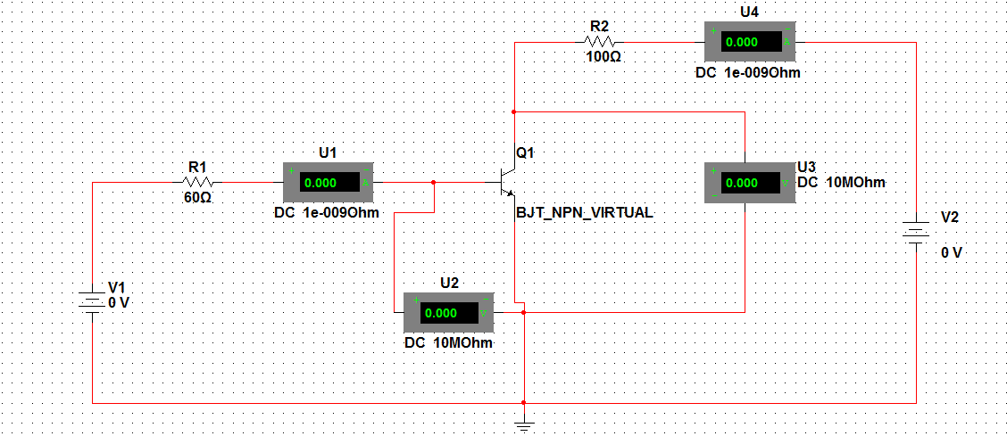

Идеальный транзистор Реальный транзистор

E_{k}=0 B |  |  | E_{k}=5 B |  |  | E_{k}=10 B |  |  | E_{k}=0 B |  |  | E_{k}=5 B |  |  | E_{k}=10 B
E; | I; | U; | E; | I; | U; | E; | I; | U | E; | I; | U; | E; | I; | U | E | I; | U;
0.4 | 0.05*10 | 0.4 | 0.4 | 0.111*10 | 0.4 | 0.4 | 0.111*10 | 0.4 | 0.4 | 0.143 *10 | 0.4 | 0.4 | 1.167*10 | 0.4 | 0.4 | 0.167*10 | 0.4
0.5 | 0.11*10 | 0.5 | 0.5 | 0.111*10 | 0.5 | 0.7 | 0.777*10 | 0.7 | 0.5 | 0.889 *10 | 0.5 | 0.5 | 0.333*10 | 0.5 | 0.5 | 0.22 *10 | 0.5
0.6 | 1.332*10 | 0.6 | 0.7 | 0.777*10 | 0.6 | 0.8 | 0.026*10 | 0.798 | 0.6 | 0.39 *10 | 0.598 | 0.6 | 2.103*10 | 0.6 | 0.7 | 0.0446*10 | 0.697
0.7 | 0.045*10 | 0.697 | 0.75 | 3.997*10 | 0.7 | 0.9 | 0.453*10 | 0.873 | 0.7 | 0.452*10 | 0.7 | 0.7 | 0.045*10 | 0.697 | 0.8 | 0.426*10 | 0.768
0.8 | 0.502*10 | 0.770 | 0.8 | 0.026*10 | 0.750 | 0.95 | 0.962*10 | 0.892 | 0.75 | 0.87 *10 | 0.694 | 0.75 | 0.192*10 | 0.701 | 0.82 | 0.702*10 | 0.778
0.85 | 1*10 | 0.790 | 0.85 | 0.137*10 | 0.798 | 0.97 | 1.282*10 | 0.893 | 0.77 | 1.071 *10 | 0.711 | 0.8 | 0.554 *10 | 0.766 | 0.85 | 0.9*10 | 0.790
0.9 | 1.641*10 | 0.799 | 0.92 | 0.751*10 | 0.873 | 2 | 0.018 | 0.901 | 0.9 | 2.699 *10 | 0.744 | 0.84 | 1.105*10 | 0.774 | 0.9 | 1.618*10 | 0.803
0.95 | 1.772*10 | 0.811 | 0.94 | 1.07 *10 | 0.875 | 4 | 0.051 | 0.911 | 1.5 | 0.011 | 0.862 | 0.88 | 1.656*10 | 0.781 | 1 | 3.022*10 | 0.813
1 | 3.01 10 | 0.819 | 1 | 2.059 10 | 0.875 | 6 | 0.085 | 0.918 | 2 | 0.018 | 0.946 | 0.96 | 2.762*10 | 0.794 | 1.5 | 0.01 | 0.896
1.5 | 0.01 | 0.853 | 2 | 0.019 | 0.876 | 8 | 0.118 | 0.924 | 4 | 0.046 | 1.255 | 1 | 3.317*10 | 0.801 | 4 | 0.045 | 1.271
3 | 0.033 | 0.884 | 4 | 0.052 | 0.889 | 10 | 0.151 | 0.929 | 6 | 0.074 | 1.533 | 2 | 0.017 | 0.961 | 6 | 0.074 | 1.565
5 | 0.078 | 0.901 | 6 | 0.085 | 0.904 | 11 | 0.176 | 0.932 | 8 | 0.103 | 1.847 | 4 | 0.046 | 1.263 | 8 | 0.102 | 1.867
8 | 0.112 | 0.915 | 10 | 0.151 | 0.925 | 12 | 0.184 | 0933 | 10 | 0.131 | 2.139 | 10 | 0.131 | 2.144 | 10 | 0.131 | 2.148

Идеальный на входе:

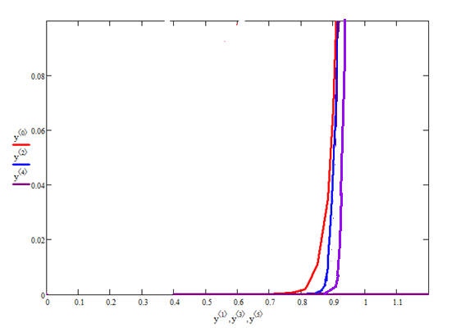

Реальный на входе:
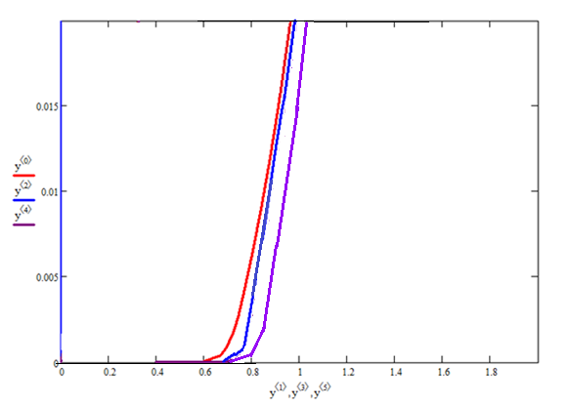

- Получение характеристик транзистора на выходе:

идеальный реальный

E_{k}=0.8B; 0.502 *10 A |  |  | E_{k}=0.95 B; 1.74 *10 A |  |  | E_{k}=1.5 B; 0.01 A |  |  | E_{k}=0.7 B; 0.452*10 A |  |  | E_{k}=0.9 B; 2.699*10 A |  |  | E_{k}=1.5 B; 0.011 A
E; B | I; A | U; B | E; B | I; A | U; B | E; B | I; A | U; B | E; B | I; A | U; B | E; B | I; A | U; B | E; B | I; A | U; B
1 | 2.549*10 | 0.745 | 1 | 9.476 10(-3) | 0.052 | 1 | 9.721*10(-3) | 0.028 | 1 | 5.88*10(-3) | 0.431 | 1 | 8.668 10(-3) | 0.033 | 1 | 9.769*10(-3) | 0.023
5 | 2.555*10 | 4.745 | 5 | 0.079 | 0.109 | 5 | 0.049 | 0.051 | 5 | 6.32*10(-3) | 4.371 | 5 | 0.049 | 0.117 | 5 | 0.049 | 0.082
10 | 2.556*10 | 9.744 | 10 | 0.096 | 0.385 | 10 | 0.099 | 0.067 | 10 | 7.05*10(-30 | 9.295 | 10 | 0.098 | 0.224 | 10 | 0.098 | 0.151
20 | 2.558*10 | 39.744 | 30 | 0.096 | 20.384 | 20 | 0.199 | 0.086 | 20 | 8.362*10(-3) | 19.144 | 20 | 0.132 | 6.773 | 20 | 0.197 | 0.282
40 | 2.558*10 | 39.744 | 50 | 0.096 | 40.384 | 40 | 0.399 | 0.112 | 30 | 0.010 | 28.993 | 30 | 0.156 | 14.435 | 30 | 0.296 | 0.423
80 | 2.558*10 | 79.744 | 80 | 0.096 | 70.384 | 50 | 0.499 | 0.123 | 50 | 0.013 | 48.691 | 50 | 0.202 | 29.759 | 50 | 0.414 | 8.557
90 | 2.558*10 | 82.3 | 90 | 0.096 | 90.384 | 60 | 0.599 | 0.135 | 60 | 0.015 | 58.539 | 60 | 0.226 | 37.422 | 60 | 0.462 | 13.767
100 | 2.558*10 | 98.1 | 100 | 0.096 | 110.384 | 80 | 0.798 | 0.168 | 70 | 0.016 | 68.388 | 70 | 0.249 | 45.084 | 70 | 0.51 | 18.978
110 | 2.558*10 | 110 | 110 | 0.096 | 130.384 | 100 | 0.916 | 8.433 | 80 | 0.018 | 78.237 | 80 | 0.273 | 52.746 | 80 | 0.558 | 24.188
120 | 2.558*10 | 118.34 | 120 | 0.096 | 150.384 | 120 | 0.916 | 28.433 | 90 | 0.019 | 88.086 | 90 | 0.296 | 60.408 | 90 | 0.647 | 28.399
130 | 2.558*10 | 125.66 | 130 | 0.096 | 170.384 | 130 | 0.916 | 38.433 | 100 | 0.02 | 91.1 | 100 | 0.31 | 69.33 | 100 | 0.718 | 30.122

Идеальный на выходе:
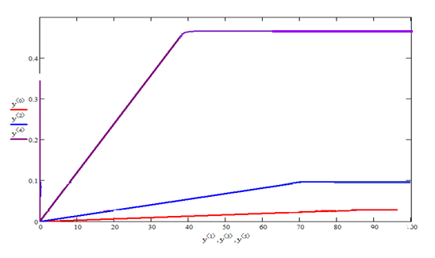

Реальный на выходе:

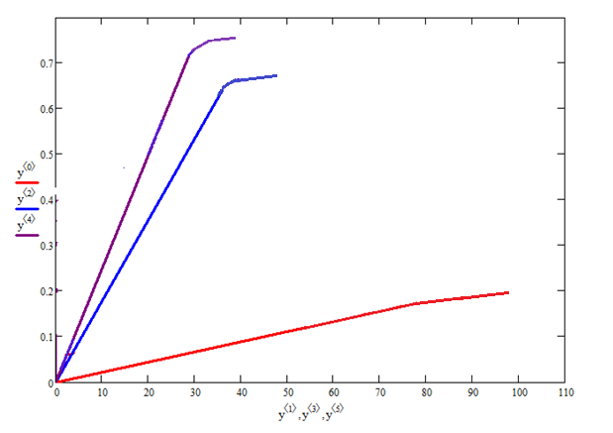

Н - параметры:

Идеальный транзистор:

H11= ΔU_{бэ} / ΔI_{б} = (U_{б2} - U_{б1}) / (I_{б2} - I_{б1}) = (0.811 – 0.799) / (1.772 – 1.641)*${10}^{-3}$ = 0.012 / 0.1*${10}^{-3}$ =120 Ом

H12 = ΔU_{бэ} / ΔU_{kэ} = (U_{б2} - U_{б1}) / (U_{k2} - U_{k1}) = (0.811 – 0.799) / (5 – 0) = 0.012 / 5 = 0.0024

H21= ΔI_{k} / ΔI_{б} = (I_{k2} - I_{k1}) / (I_{б2} - I_{б1}) = (0.079 – 2.549$*{10}^{-3}$) / (1.74 – 0.502)*${10}^{-3}$ = 0.0832 / 0.071*${10}^{-3}$ = 0.0611*${10}^{3}$= 61

H22 = ΔI_{k} / ΔU_{kэ} = (I_{k2} - I_{k1}) / (U_{k2} - U_{k1}) = (0.099 – 0.096) / (1.5 – 0.95) = 0.003 / 0.55 = 0.005 = 5*${10}^{4}$ См

Реальный транзистор ():

H11 = ΔU_{бэ} / ΔI_{б} = (U_{б2} - U_{б1}) / (I_{б2} - I_{б1}) = (0.674 – 0.598) / (0.452 – 0.39)$* {10}^{-3}$ = 0.086 / 0.216*${10}^{-3}$= 344 Ом

H12 = ΔU_{бэ} / ΔU_{kэ} = (U_{б2} - U_{б1}) / (U_{k2} - U_{k1}) = (0.701 – 0.694) / (5 – 0) = 0.007 / 5 = 0.0013

H21= ΔI_{k} / ΔI_{б} = (I_{k2} - I_{k1}) / (I_{б2} - I_{б1}) = (0.098 – 7.05 10 ) / (2.599 – 0.426)*${10}^{-3}$ = 0.09095 / 2.173*${10}^{-3}$ = 0.0418*${10}^{3}$ = 41.8

H22 = ΔI_{k} / ΔU_{kэ} = (I_{k2} - I_{k1}) / (U_{k2} - U_{k1}) = (9.769 – 9.668)$* {10}^{-3}$ / (1.5 – 0.9) = 0.1* ${10}^{-3}$/ 0.6 = 1.2*${10}^{4}$

